“三轴加速度”原理测试说明
- 程序设计目标及程序运行效果说明
本案例是通过三轴加速度计ADXL345测得重力加速度在x、y、z方向的分加速度，通过分加速度计算出芯片在x、y方向的倾角，再由数码管显示出来（左边数码管显示x方向的倾角，右边显示y方向的倾角），其中按键key1实现校准功能。
- 程序相关电路及工作原理说明
ADXL345通过IIC_SCL和IIC_SDA与单片机相连，单片机以IIC总线的方式对ADXL345进行读写。
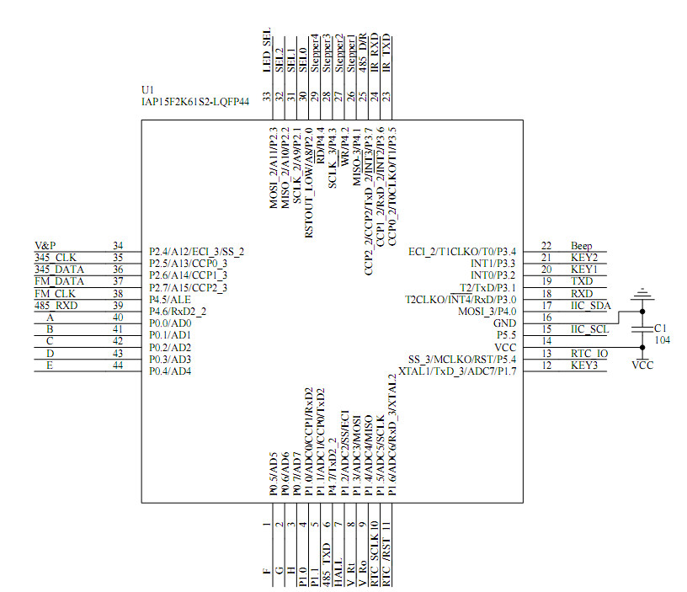
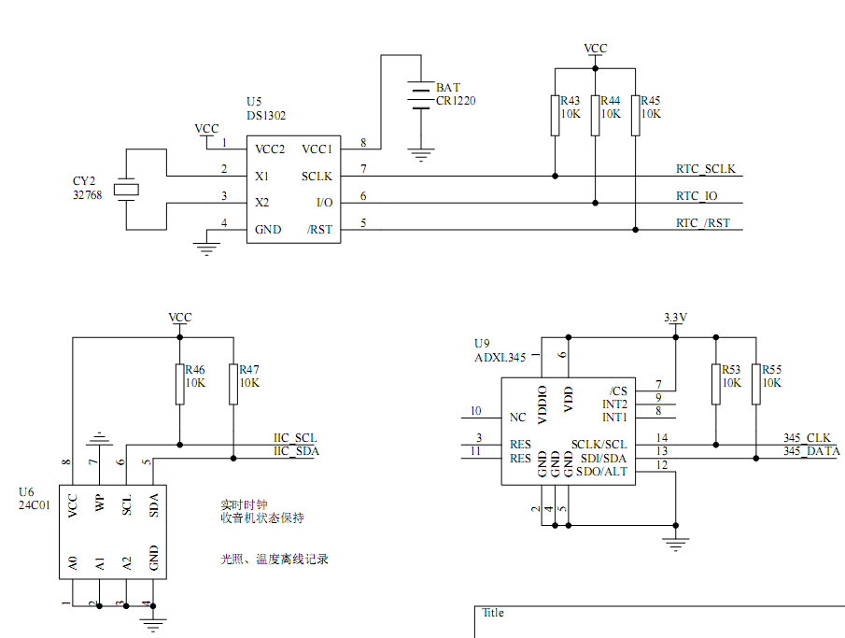
  - ADXL345原理简述
ADXL345是一款完整的3轴加速度测量系统，既可以测量运动或冲击导致的动态加速度，也能测量静止加速度，例如重力加速度，使得器件可作为倾斜传感器使用。
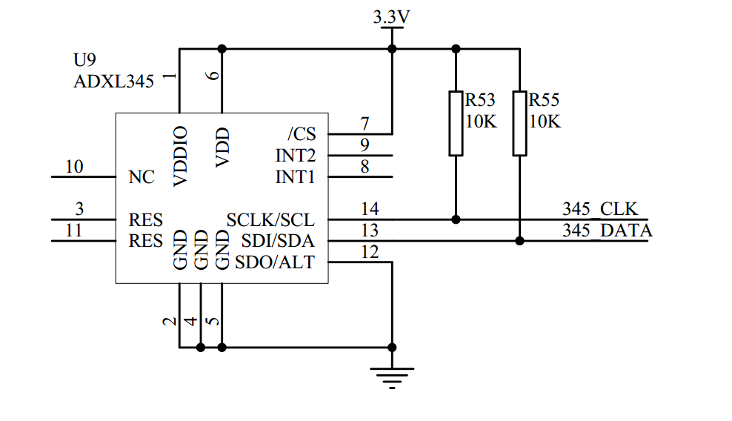
初始化时，ADXL345在启动序列期间工作在100 Hz ODR，在INT1引脚上有DATA_READY中断。设置其它中断或使用FIFO时，建议所使用的寄存器在POWER_CTL和INT_ENABLE寄存器之前进行设置。
读取数据时，DATA_READY中断信号表明数据寄存器中的三轴加速度数据已被更新。当新数据就绪时它会被置为高电平。(通过DATA_FORMAT寄存器，中断信号可设置为由低电平变为高电平)利用低-高跃迁来触发中断服务例程。可从DATAX0、DATAX1、DATAY0、DATAY1、DATAZ0和DATAZ1寄存器中读取数据。为了确保数据的一致性，推荐使用多字节读取从ADXL345获取数据。
ADXL345为16位数据格式。从数据寄存器中获取加速度数据后，用户必须对数据进行重建。
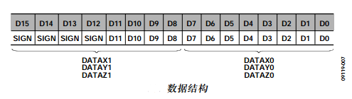
DATAX0是X轴加速度的低字节寄存器，DATAX1是高字节寄存器。在13位模式下高4位是符号位。注意，可通过DATA_FORMAT寄存器设置其它数据格式POWER_CTL和INT_ENABLE寄存器之前进行设置。
同时ADXL345具有偏移寄存器，可进行偏移校准。偏移寄存器的数据格式是8位、二进制补码。偏移寄存器的分辨率为15.6 mg/LSB。如果偏移校准的精度必须高于15.6 mg/LSB，需要在处理器中进行校准。偏移寄存器将写入到寄存器的值相加来测试加速度。例如，如果偏移为+156 mg，那么应该往偏移寄存器写入−156 mg。
  - I2C总线介绍
I2C（Inter－Integrated Circuit）总线是由PHILIPS公司开发的两线式串行总线，用于连接微控制器及其外围设备。是微电子通信控制领域广泛采用的一种总线标准。它是同步通信的一种特殊形式，具有接口线少，控制方式简单，器件封装形式小，通信速率较高等优点。I2C总线硬件结构图如下：
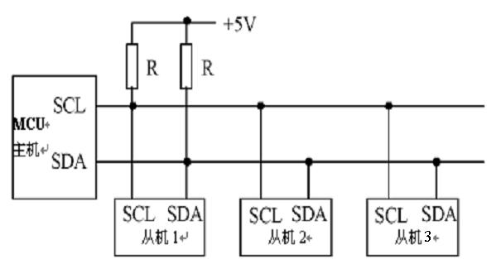
SCL是时钟线，SDA是数据线。
I2C总线信号包括有，启始信号，停止信号和应答信号，在程序用分别用函数void start()、void stop()、void respons()表示。
- 测试说明
（1）按照下载指导书将当前目录的Hex文件下载到开发版上；
（2）左边数码管显示x轴方向的夹角，右边数码管显示y轴方向的夹角；
（3）将开发板放置水平位置（也可选任意角度为基准），按下Key1，实现清零校准。然后将开发板朝x或者y方向慢慢的旋转任意角度，数码管显示相应的角度数值。

